Проект
СОБРАНИЕ ДЕПУТАТОВ
ЗЛАТОУСТОВСКОГО ГОРОДСКОГО ОКРУГА
____________________________________________________________________

РЕШЕНИЕ

№ _____________ от ____________2018 г.

О внесении изменений в решение Собрания депутатов Златоустовского городского округа от 02.03.2007г. № 10-ЗГО

В соответствии с Градостроительным кодексом Российской Федерации, Федеральным законом «Об общих принципах организации местного самоуправления в Российской Федерации» от 06.10.2003 года № 131-ФЗ, Уставом Златоустовского городского округа, в связи с необходимостью уточнения градостроительного зонирования территории города, на основании заключения о результатах публичных слушаний по внесению изменений в «Правила землепользования и застройки города Златоуста» от 8 июня 2018 г.
Собрание депутатов Златоустовского городского округа РЕШАЕТ:
1. Утвердить изменения в Правила землепользования и застройки города Златоуста, утвержденные решением Собрания депутатов Златоустовского городского округа от 02.03.2007г. №10-ЗГО согласно приложению, к настоящему решению.
2. Опубликовать данное решение в официальных средствах массовой информации и в сети «Интернет».
3. Контроль исполнения решения возложить на комиссию по промышленности, предпринимательству и строительству.

Председатель Собрания депутатов  Златоустовского городского округа | А.М. Карюков

СОГЛАСОВАНО:

Заместитель Главы Златоустовского городского округа по инфраструктуре | Д.В. Брыкунов
И.о. начальника Правового управления  Администрации Златоустовского  городского округа | Н.Д. Костина
И.о. начальника Управления архитектуры и градостроительства Администрации Златоустовского городского округа | Е.А. Тегибко

Разослано: УАиГ, СД ЗГО, оргуправление, прокуратура, ИАО, Росреестр.
Приложение
к решению Собрания депутатов
Златоустовского городского округа
от________________№________-ЗГО

Изменения в решение Собрания депутатов Златоустовского городского округа от 02.03.2007г. № 10-ЗГО «Об утверждении Генерального плана города Златоуста и Правила землепользования и застройки города Златоуста»:

Центральный планировочный район (02), градостроительная зона 02 03
Вносимое изменение в «Правила землепользования и застройки территории г. Златоуста»
Границы  квартала | Характер  вносимых изменений | Номер  градостроительной зоны | Градостроительный индекс подзоны
Границы  квартала | Характер  вносимых изменений | Номер  градостроительной зоны | действующее  зонирование | с учетом  изменений
1 | 2 | 3 | 4 | 5
Земельный участок с кадастровым номером 74:25:0302902:63, расположенный по адресному ориентиру: Челябинская область, г. Златоуст, пос. 6 жил. участок, площадью 3917 кв. метров, для размещения склада из профнаситила. | Увеличение территориальной зоны 02 03 01 Г.1. (зона предприятий и промышленных объектов)  Уменьшение габаритов и границ территориальной зоны 02 03 А.4.1. (административно-деловая, торгово-бытовая, культурно-просветительная, общественно-коммерческая зона)  Сохранение остальных территориальных зон без изменения (в границах и по функциональному использованию) | 02 03  02 03 | 02 03 04 Б.1.  02 03 04 Б.1. | 02 03 01 Г.1.  02 03 04 Б.1.
Примечание: На "Карте градостроительного зонирования территории города" и в пояснительной записке приняты следующие обозначения:
02 03 01 Г.1.
вид территориальной зоны
__________№ территориальной зоны
№ градостроительной зоны по "Карте градостроительного
зонирования"
№ планировочного района по “Генеральному плану города”

Изменения в «Карту градостроительного зонирования территории города Златоуста» (градостроительная зона 02 03)

граница внесения изменений

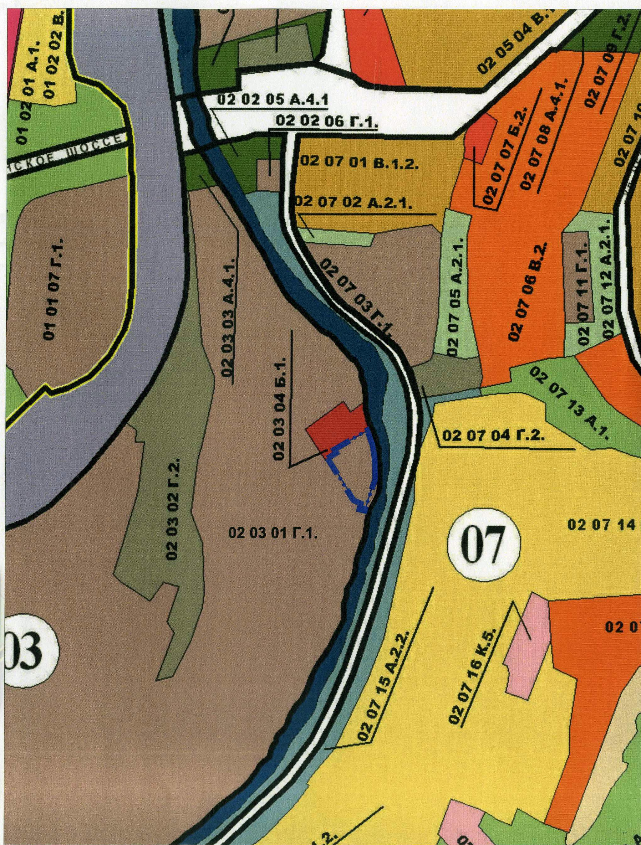

Глава Златоустовского городского округа В. А. Жилин

